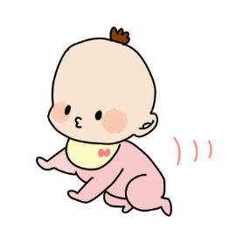
ベビーヨガ教室

保護者が赤ちゃんを動かし、ストレッチやポーズを
とります。まだ、上手くに動けない赤ちゃんを動
かしてあげることで運動能力があがります。
また、話しかけながら動かすことで脳を刺激し、

能育にも良いとされています。
是非、ご参加ください！

日時：令和8年6月9日・23日、７月１４日（火） 全3回
時間：１０時～１１時 （初回のみ９時４５分集合）
場所：綱島地区センター 和室
参加対象：首が据わった2歳以下のお子様と保護者（２人１組）
参加費：1,500円（保険代・他 含）
定員：先着25組
申込開始：5月15日（金） 来館９時、電話10時 から
申込締切日：６月７日（日）１６時
申込先：綱島地区センター 電話045-545-4578

